“2017 - AÑO DE LAS ENERGÍAS RENOVABLES”

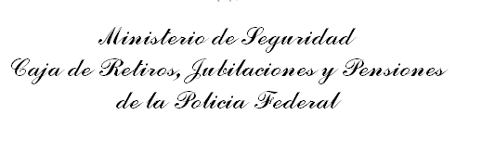

ANEXO IV
Pliego Único de Bases y Condiciones Generales
Se considera parte integrante de este Pliego de Bases y Condiciones Particulares el Pliego Único de Bases y Condiciones Generales, aprobado mediante Disposición N° 63/2016 de la ONC. A los fines de economizar insumos, el texto completo del Pliego Único de Bases y Condiciones Generales podrá ser consultado en el sitio de la ONC www.argentinacompra.gov.ar, o www.infoleg.gob.ar dando así cumplimiento a lo dispuesto en los artículos 1° y 2° de la Disposición N° 63/2016 de la ONC.-

